NAFTA – ČRNO ZLATO
Seminarska naloga
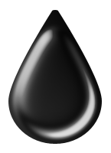

Januar 2016

KAZALO

KAZALO 2
UVOD 3
ZGODOVINA 4
NASTANEK 4
ZGODNJE OBDOBJE 4
MODERNO OBDOBJE 4
ISKANJE IN PRIDOBIVANJE 4
NAHAJALIŠČA 5
ČRPANJE 5
HIDRAVLIČNO DROBLJENJE 5
SESTAVA 6
VRSTE NAFTE 6
PREDELAVA IN PRODUKTI 7
PLIN 7
BENCIN 7
SUROVINE ZA KEMIJSKO INDUSTRIJO 8
KEROZIN 8
DIZELSKO ALI PLINSKO OLJE 8
MAZIVA IN VOSKI 8
KURILNO OLJE 8
BITUMEN 8
NAFTNE ŠTEVILKE 8
PROIZVODNJA 8
NAHAJALIŠČA NAFTE 9
NAFTA DANES 9
VIRI IN LITERATURA 10

Slika 1 Sveža surova nafta 3
Slika 2 Črpalka za nafto (ang. Pumpjack) 4
Slika 3 Kreking oz. cepitev nafte 6
Slika 4 Svetovna nahajališča nafte 8

Tabela 1 Letna količina načrpane nafte (v mio sodih) 8
Tabela 2 Gibanje cen severnomorske nafte Brent 9

UVOD

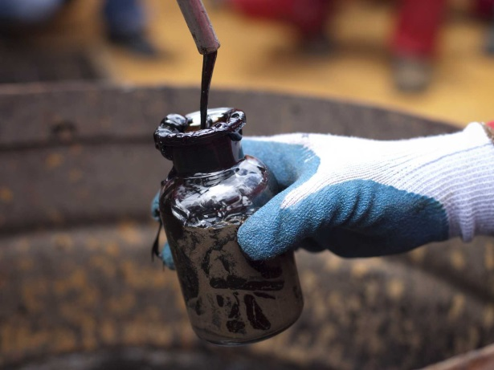
Nafta, petrolej oziroma črno zlato, kot ji pravimo danes je od rumeno do rjavo-črna barve in gosta tekočina, ki nastaja po naravnem procesu v zgornjih plasteh zemljine skorje. Sama beseda nafta, ki jo danes uporabljamo tudi sami, naj bi po eni razlagi izvirala iz grške beside “naphtha”. Ti naj bi jo še prej prevzeli od starih Perzijcev, ki so poznali glagol nafata, kar pomeni pronicati, oziroma izcedeiti. Po drugih virih beseda ni izvirno perzijska, ampak so jo ti prevzeli od Babiloncev, ki so živeli v Mezopotamiji, današnji Irak. Ti so poznali besedo napta, izpeljanko iz glagola nabata, kar pomeni svetlikati se. Nafta je danes najpomembnejša naravna surovina, ki jo uporabljamo v najrazličnejše namene med katerimi je zadostitev po energetskih potrebah najvažnejši. Danes se večina nafte porabia za pridobivanje motornih goriv in kurilnih olj. Po drugi strani pa v vedno večji meri pridobivajo iz nafte tudi pomembne proizvode organske kemične industrije: umetne plastične mase, sintetična vlakna, sintetični kavčuk, sredstva zauničevanje rastlinskih škodljivcev, detergente za pralna sredstva, topila, zdravila in podobno. Tisoči najboljših znanstvenikov se po vsem svetu ukvarjajo z nafto in njeno uporabo.
Slika 1 Sveža surova nafta

ZGODOVINA

NASTANEK
Pogoj za nastanek nafte so bila drobna živa bitja ter alge, ki so pred približno 300 mio. let živele v takratnjih pramorjih. Zaradi zemeljskih gibanj in klimatskih sprememb so nekatere od tistih voda izhlapele. Razkrajajoče blato, ki je nastajalo iz živalskih in rastlinskih ostankov zaradi pomanjkanj kisika ni moglo zgniti. Z glino in peskom prekriti ostanki so bili več mio. let izpostavljeni vedno večjemu pritisku in vročini. Sestavine živalskih in rastlinskih ostankov, ogljikovi hidrati, maščobe in beljakovine, so pri takih pogojih kemično reagirali. Odcepil se je ogljikov dioksid in nastala je cela vrsta spojin, ki sestavljajo današnjo nafto.

ZGODNJE OBDOBJE
Kot omenjeno, pred milijoni leti je iz ostankov morskih rastlin in živali, ki so poseljevali stara morja, nastala surova nafta. Izkoriščanje surove nafte kot vir energije se je začelo 1854 z odkritjem svetilke na kerozin. Od takrat je bilo do danes načrpanih okoli 650 milijard sodčkov nafte, po predvidevanjih pa bi naj zemeljska skorja skrivala še okoli 1.000 milijard sodčkov nafte. Nafto so ljudje poznali že v petem ali šestem tisočletju pred našim štetjem. Prva izpričana nahajališča pa so bila ob Mrtvem morju, ob reki Evfrat v Mezopotamiji, na krimskem polotoku ob Črnem morju in v kitajski provinci Sečuan. Uporabljali so jo za tesnitev streh, mazanje ojnic in zdravljenje kožnih bolezni.

MODERNO OBDOBJE
Nafto so uporabljali že stari Egipčani, Kitajci pa so prve vrtine izdelali že v 4. stoletju. Moderna zgodovina črnega zlata se začne leta 1853, ko je poljski znanstvenik Ignacy Lukasiewicz iznašel postopek destilacije kerozina iz nafte. Leto kasneje so v mestu Bobrka na jugu Poljske odprli prvo črpališče nafte, v Ulaszowicah pa prvo rafinerijo. Nafta je kot najpomembnejši globalni nosilec energije tudi najvažnejša surovina industrijske družbe. Pri ustvarjanju elektrike in toplote je neporešljiva in služi kot gorivo pri skoraj vseh transportnih sredstvih. V kemijski industriji se uporablja kot dodatek pri proizvodnji številnih umetnih mas, najde pa se celo pri kozmetiki in zdravilih. Nafta je postala izjemno pomembna z odkritjem motorja na notranje izgorevanje. Bencin se tako uporablja za Ottov motor, dizel oziroma plinsko olje pa za dizlov motor. Po drugi svetovni vojni je poceni nafta izpodrinila premog, ki je bil do takrat najpomembnejše gorivo. Začeli so graditi tankerje, supertankerje in naftovode. Ko je nafta zmagala v boju s premogom in ni imela več tekmeca, pa se je njena cena krepko povečala.

ISKANJE IN PRIDOBIVANJE

NAHAJALIŠČA
Nafta je tako kot črni in rjavi premog ter zemeljski plin produkt več milijonov let trajajočega procesa, pri čemer iz v pradavnini odmrlih ostankov rastlin nastanejo rudnine, ki vsebujejo ogljikovodike. Zaradi nepredstavljivo dolgega nastajanja nafta, premog in zemeljski plin niso obnovljivo rudno bogastvo, njihove zaloge so omejene in bi z njimi morali ravnati smiselno in varčno, a jih kljub temu intenzivno izčrpavamo. Na nahajališča nafte kažejo različne okoliščine. Pred začetkom raziskovanja se preišče površino s fotoposnetki z zraka. Potem z geofizikalnimi metodami (gravitacijsko, seizmično in magnetno merjenje) dobimo podrobnejšo sliko. Z gravimetrijo se da ugotoviti že majhne razlike težnosti. Nahajališča nafte povzročajo spremembo magnetnega polja. Ta način meritve se izvaja z letalom in je tako mogoče preiskati velike površine. Seizmične metode so bolj natančne, vendar dražje in se jih uporablja, kjer so že druga nahajališča. Z razstreljevanjem povzročamo valove, ki se širijo pod površino in reagirajo različno glede na katero plast naletijo.
Največje naftno polje na svetu je Ghawar v Savdski Arabiji, odkrito leta 1948.

ČRPANJE
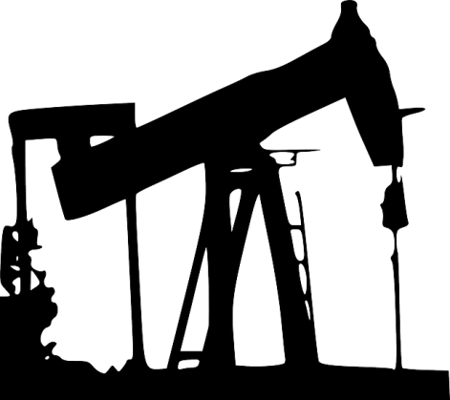
Ko ugotovijo verjetnost, da se nekje v zemeljskih plasteh skriva nafta, začno z vrtanjem »beli rudarji« kot se reče delavcem na naftnih poljih. Med vrtanjem sveder hladijo s tekočim blatom da ne bi prišlo do vžiga, da se stene vrtine ne bi sesedle, ter da blato odnaša zdrobljene delce kamenine na površino. Ko iz vrtine priteče nafta morajo ugotoviti, kako veliko je naftno polje, zaradi česar naredijo še veliko zaporednih vrtin. Najzahtevnejše je vrtanje pod morjem, saj za to potrebujejo naftne ploščadi. Manj zahtevno je pridobivanje nafte iz naftnih skrilavcev (glej hidravlično drobljenje). Večinoma se nafto pridobiva z vrtanjem v zemljo ali pa v morsko dno. Na začetku priteče nafta skupaj s plinom in drugimi ogljikovodiki zaradi pritiska. Za večjo ekstrakcijo pa je treba črpati v rezervoar vodo ali pa ogljikov dioksid. Najbolj ekonomično je izčrpati 30-60% nahajajoče se nafte v rezervoraju. Velikokrat je plin pri proizvodnji nezaželen in se ga preprosto zažge (ang. flaring), vendar se ta praksa zaradi novih tehnologij, ekoloških konsideracij in ekonomske vrednosti plina zmanjšuje.
Slika 2 Črpalka za nafto (ang. Pumpjack)
V Kanadi pridobivajo težko nafto tudi iz t.i. naftnega peska z odprtim. Taki nafti po navadi rečemo nekonvencionalna. Zaloge te nafte v Kanadi in Venezueli naj bi bile primerljive s Savdsko Arabijo. Slabost te nafte je da je črpanje dražje, poleg tega pa je nafta slabše kavalitete ter bolj obremenjujoča za okolje.

HIDRAVLIČNO DROBLJENJE
Hidravlično drobljenje drobljenje kamnine oz. fracking je postopek ko se s pomočjo hidravlične tekočine pod zelo visokim tlakom voda zmeša s peskom in kemikalijami in vbrizga pod visokim pritiskom v vrtino. S tem nastanejo majhne razpoke skozi katere lahko teče zemeljski plin, nafta, in druge snovi. Ko umaknemo hidravlični pritisk, majhni drobci iz peska ali aluminijega oksida vzdržujejo razpoke odprte. Ta tehnika se uporablja za črpanje ujetega zemeljskega plina in plina iz skrilavca ki se nahaja v plasteh premoga. Sprva so uporabljali fracking samo enkrat za vrtino, pozneje ko se je začela proizvodnja zmanjševati so začeli znova. Podporniki te tehnike črpanja trdijo, da lahko pridobimo prej nedostopne velikanske količine nafte. Nasprotniki pa, da povzroča onesnaženje vode, kvalitete zraka, in izpuščanje nevarnih kemikalij. Nedavno so ZDA spet dovolile občutno povečavo vrtanja na podlagi frackinga, kar je sprožilo dodatno padanje cen nafte, saj je ta metoda občutno cenejša kot navadne metode.

SESTAVA

Nafta je zmes približno petstotih spojin . Prevladujejo ogljikovodiki (okrog 95-98 %), ob njih pa so v nafti še druge primesi, in sicer žveplove, kisikove in dušikove spojine (do 3 %) ter sledovi kovin (železo, nikelj, baker in vanadij). Nafta, ki je nastala pri zelo visoki temperaturi in pod velikimi pritiski, vsebuje veliko aromatskih spojin. Na kemično sestavo nafte pa so poleg pritiska in toplote vplivajo še katalizatorji, encimi inpredvsem bakterije. Razmerja med ogljikovodiki so odvisna od ležišča nafte. Veliko aromatskih spojin na primer vsebuje nafta, ki je nastala pri zelo visoki temperaturi in pod velikimi pritiski. Sestavo, barvo, gostoto, viskoznost in druge lastnosti nafte ugotavljajo s posebnimi postopki v rafinerijskih laboratorijih. Od sestave je namreč odvisen način predelave nafte ter lastnosti in uporabnost proizvodov, ki pri tem nastanejo.

VRSTE NAFTE

Nafto načeloma delimo na tri vrste in več podvrst:
- parafinska nafta
  - nerazvejani alkani

- naftenska nafta
  - cikloalkani
    - ciklopropan
    - ciklobutan
    - ciklopentan
    - cikloheksan
  - cikloalkeni
    - ciklopropen
    - ciklobuten
    - ciklopenten
    - ciklokensen

- mešana nafta
  - nerazvejani alkani
  - nearomatski ciklični ogljikovodik
Proizvajalci in trgovci uporabljajo svoje oznake naft:
- West Texas Intermediate (WTI) je zelo kakovostna, lahka in sladka nafta
- Brent je Severno-morska nafta
- Lahka (ang. Light oil) ima manjšo gostoto. Gre po navadi za nafto iz Bližnjega vzhoda iz katere se da pridobiti večjo količino dizla in bencina
- Težka (ang. Heavy oil) ima veliko gostoto. To je nafta z veliko vsebnostjo težkih spojin, potrebno je krekanje in nadaljnje rafiniranje
- Sladka (ang. Sweet Crude) z manjšo vsebnostjo žvepla, manj onesnažuje
- Kisla (ang. Sour Crude). Vsebuje veliko žvepla
- Dubai Crude se uporablja kot merilo za Bližjevzhodno nafto za Azijskopacifične trge
- Tapis crude je iz Malezije, in merilo za lahko Daljnevzhodno nafto
- Minas iz Indonezije, merilo za težko Daljnevzhodno nafto
- OPEC Reference Basket mešanica cen nafte proizvjalk OPEC
- Midway Sunset je težka nafta iz Kalifornije
Trgovska cena nafte na svetovnem trgu se največkrat nanaša na Severno-morsko nafto Brent ali pa na lahko teksaško nafto WTI.

PREDELAVA IN PRODUKTI
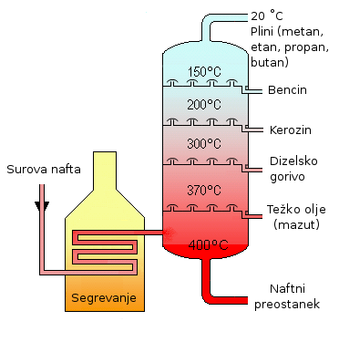
Po črpanju na vrtalnih ploščadih na morju, v arabskih puščavah ali nigerijski močvirjih nafto naprej očistijo peska, blata in vode. Od surove nafte v rafineriji v t. i. Hidofinerju z vodikom odcepijo žveplove spojine, ki bi v avtomobilskih motorjih uničile kazalizator izpušnih plinov in pri sežiganju tvorile žveplove okside, izhodišče snovi za kisli dež. V naslednji fazi pri frakcionirani destilaciji ločijo različne sestavine (frakcije) nafte. Destilacija je nadzorovano izparevanje tekoče zmesi. Ker imajo posamezne komponente različna vrelišča, dobimo po postopnem segrevanju najprej posamezne frakcije drugo za drugi v izhlapeli obliki, razvrščene glede na vrelišče. Preostala frakcija je bitumen ali bitumenska smola, ki se uporablja za tesnila in predelavo asfalta.
Frakcinirani destilaciji sledi rafiniranje. To je opemenitenje posameznih frakcij nafte v rafinirane vmesne in končne izdelke. Ta postopek obsega tudi kreking, pri katerem se dolgoverižni aklani surove nafte pri temperaturi okoli 500°C cepijo v krajše verige (lahko olje). To se dogaja s katalizatorjem v vrtinčastem reaktorju. Reforming (preoblikovanje) poveča deleđe razcepljenih in obročastih alkanov v bencinski frakciji. Z reformingom se poveča odpornost goriva proti klenkanju, kar pomeni lastnost preprečevanja predčasnega vžiga. Izrača se z oktanskim številom. Nekoč so gorivu kot sredstvu proti klenkanju dodajali svinčen tetraetil, ki pa so ga v 80. Letih prejšnjega stoletja zaradi škodljivosti za okolje prepovedali. Od takrat se vozimo z neosvinčenim bencinom. Za reforming se uporabljat reaktor, ki je opremljen s polnilom, premazanim s platino. Pri 500°C in pod tlakom treh megapaskalov (30 bar) se ogljikovodiki preoblikujejo (reformirajo) v razcepljene ali ciklične verige. Platina pri tem deluje kot katalizator. Vodik, ki se pri tem postopku sprosti, se lahko odcei in uporablja za razžvepljanje.
Slika 3 Kreking oz. cepitev nafte

PLIN
Tekočili plin je najlažji derivat nafte. Sestavljen je iz zmesi propana in butana. Kot tak se mora nadaljno rafinerirat ter predelat da lahko gre na tržišče. Pline, ki nastanejo pri rafiniranju, najpogosteje odpadno zažgejo, čeprav se to v zadnjem času zaradi negativnega okoljskega vpliva nadomešča z drugimi postopki.

BENCIN
Bencin je mešanica lahkih ogljikovodikov in se uporablja kot gorivo za pogon motorjev z notranjim izgorevanjem. Pridobivanje poteka z destilacijo surove nafte. Pomembna lastnost pri uporabi bencina je oktansko število. Če je to število manjše, kot ga je predpisal proizvajalec motorja, pride do samovžiga goriva in motor ne deluje pravilno. Največja je poraba bencina z oktanskim številom 95. Proizvaja se tudi bencin, ki ima od 68-88 ter 100 oktanov. Oktansko število se lahko poveča z dodajanjem primesi. Nekoč so dodajali svinec, ki je težka strupena kovina, danes pa dodajajo druge primesi, ki se lahko izločijo iz izpušnih plinov. Prednost bencina pred mnogimi drugimi gorivi je njegova energetska vrednost na kilogram. Ker so zaloge surove nafte omejene, se znanstveniki trudijo poiskati gorivo, ki je ekološko bolj sprejemljivo od bencina in je obnovljivo . Velik prodor na tem področju je prišlo z uporabo obnovljivih virov energije, kar je tudi omogočilo razvoj električnih avtomobilov.

SUROVINE ZA KEMIJSKO INDUSTRIJO
Za izdelavo plastičnih mast se uporabljaja nafta predelana od 100 do 170 °C, ki vsebuje ogljikovodike z 9 do 10 ogljikovimi atomi.

KEROZIN
Je gorivo ki ga pridobivamo z destilacijo surove nafte. Ta se uporablja kot gorivo za reaktivne, turbopropelerske, turboventilacijske in turbogredne motorje letal ter tudi za izdelavo detergentov. Ime kerozin izhaja iz grške besede keros, kar pomeni vosek. Poznamo svetilni petrolej, motorni in industrijski petrolej ter petrolej za peči, ki jih uporabljamo doma.

DIZELSKO ALI PLINSKO OLJE
Dizelsko ali plinsko olje uporabljamo kot kurilno olje v pečeh ali kotlih za proizvodnjo toplote, pod imenom dizel pa v dizelskih motorjih na notranje izgorevanje.

MAZIVA IN VOSKI
Parafin se danes veliko uporablja in sicer za sveče, loščila, premaze papirja, tekstila, električne izolacije, za dodatke kavčuku, kot zaščita živil, impregnaciji vžigalic. Tem manjši je odstotek olja, tem boljši je parafin.

KURILNO OLJE
Kurilno olje ima vrelišče višje od 500 °C in ogljikovodike s 36 do 45 ogljikovimi atomi. To se uporablja gorivo.

BITUMEN
Bitumen je poltrdna oblika nafte. V naravni obliki se nahaja ob Mrtvem morju. Zmes bitumna in kamnitih zrn je asfalt, ki ga uporabljajo za gradnjo cest.
Asfalt so uporabljali že v gradbeništvu pri gradnji Kitajskega zidu in legendarnih babilonskih visečih vrtov. Najbolj kakovostno nafto za proizvodnjo bitumna načrpajo v Srednji Ameriki in na Srednjem Vzhodu.

NAFTNE ŠTEVILKE

PROIZVODNJA
Največ nafte, tako kot pred drugo svetovno vojno , danes spet načrpajo v ZDA. Po pdatkih svetovne agencije za energijo (IEA) je v letu 2012 64 odstotkov vse nafte prišlo iz samo 10 držav. Poleg ZDA, največ nafte proizvedejo v Savdski Arabiji in Rusiji. V 2016 se pričakuje, da bo Iran močno povečal proizvodnjo in črpanje nafte, takoj ko bodo umaknjene trenutne sankcije postavljene s strani Zahoda.

 | 2010 | 2011 | 2012 | 2013 | 2014
Združene Države | 8.628 | 9.052 | 10.059 | 11.256 | 12.940
Savdska Arabija | 10.900 | 11.458 | 11.832 | 11.693 | 11.615
Rusija | 10.268 | 10.384 | 10.569 | 10.738 | 10.827
Kanada | 3.364 | 3.524 | 3.783 | 4.001 | 4.311
Kitajska | 4.137 | 4.133 | 4.181 | 4.266 | 4.298
ZAE | 2.804 | 3.204 | 3.389 | 3.431 | 3.461
Irak | 2.412 | 2.638 | 2.995 | 3.066 | 3.380
Iran | 4.248 | 4.219 | 3 .523 | 3.197 | 3.380
Brazilija | 2.660 | 2.633 | 2.599 | 2.641 | 2.897
Tabela 1 Letna količina načrpane nafte (v mio sodih)

NAHAJALIŠČA NAFTE
Okoli 80 odstotkov današnjih nahajališč nafte je na Bližnjem vzhodu, od tega 22 odstotkov v Savdski Arabiji. Naftni kraljevini sledijo Iran (11 odstotkov), Irak (10), Kuvajt, Združeni arabski emirati (vsi 8), Venezuela in Rusija (obe 6). ZDA imajo na svojem ozemlju le tri odstotke svetovnih zalog nafte, kljub temu pa so druga največja proizvajalka, takoj za Savdsko Arabijo, in tudi največja uvoznica.
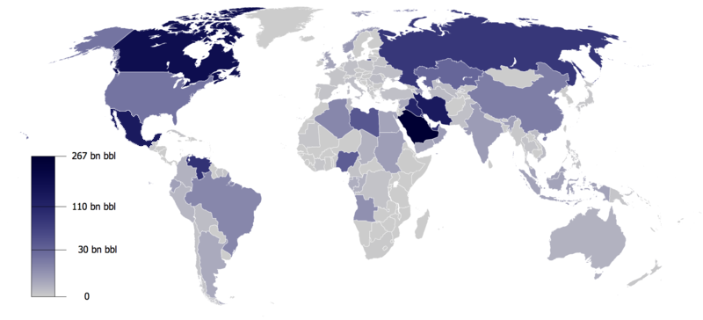
Slika 4 Svetovna nahajališča nafte

NAFTA DANES

Danes je nafta daleč najpomembnejše pogonsko sredstvo, saj poganja okoli 90 odstotkov vozil, in pomembno sredstvo za ogrevanje naših bivališč. Je tudi osnovna surovina za številne industrijske izdelke, kot so plastika, pesticidi in gnojila. Zaradi svoje pomembnosti in vrednosti je postala ključna strateška surovina, dostop do nje pa je bil pomemben dejavnik v številnih vojnah, med drugim tudi v obeh vojnah v Iraku. Nafta je tudi pomemben dejavnik pri onesnaževanju okolja. Že samo odkrivanje in črpanje nafte uničuje okolje, njeno izgorevanje pa, tako kot pri vseh fosilnih gorivih, pospešuje segrevanje ozračja in oblikovanje t. i. tople grede. Razlitja nafte med transportom, predvsem iz tankerjev, so povzročila kar nekaj naravnih katastrof, med drugim so poškodovala občutljive ekosisteme na Aljaski, Galapaškem otočju in v Španiji. Vsako leto se predela ogromna količina surove nafte, zato si težko predstavljamo preusmeritev na drugo surovino. Vendar obstajajo raziskave za obdobje, ko se bodo načrpane količine nafte postopoma zmanjševale. O obnovljivih surovinah, kot je repično olje, ali o predelavi rastlinskih ostankov še razpravljajo. Prav tako o utekočinjenju premoga, saj so zaloge rjavega premoga veliko večje od zalog nafte.
Tabela 2 Gibanje cen severnomorske nafte Brent

VIRI IN LITERATURA

Kiauta T., Gradišnik B. (1998). Faktopedija : Velika ilustrirana enciklopedija. Ljubljana: Mladinska knjiga.
Astor E. (2012). Splošna znanja za vsakogar. Ljubljana: Mladinska knjiga.
Sulčič M. (2010). Nafta – Nastanek in razvoj svetovne naftne industrije. Ljubljana: Mohorjeva družba
Strokol R., Kostrun S., Arčan R. (2009) Nafta. Seminarska naloga. (Gimnazija Lava)
Rojko A. (2003) Nafta. Referat. (Gimnazija Ravne na Koroškem)
Žužek A. (2015) To je dragocena kri, ki jo hočejo imeti vsi. Pridobljeno 17.1.2016 s svetovnega spleta: http://www.siol.net/novice/svet/2015/01/nafta_zgodovinska.aspx
RTVSlo (2014). Nafta-crnozlato. Pridobljeno 14.1.2016 s svetovnega spleta: https://www.rtvslo.si/zgodbe/gospodarstvo/nafta-crno-zlato/107
British Petroleum: http://www.bp.com/en/global/corporate/energy-economics/statistical-review-of-world-energy.html
Wikipedia: https://en.wikipedia.org/wiki/Petroleum
US Energy Information administration: https://www.eia.gov/cfapps/ipdbproject/IEDIndex3.cfm?tid=5&pid=53&aid=1

